BPMN, CMMN & DMN
Niveau 1 — Fundament · Deel 8
De drie talen samen
Deelnemersreader · Studielast ± 4 uur
Dit materiaal bereidt voor op het examen OCEB 2 Fundamental van de Object Management Group. Het is geen vervanging van het officiële examenmateriaal en de specificaties van OMG.

Leerdoelen
Na dit deel kun je:
- De keuzeboom tussen BPMN, CMMN en DMN toepassen op een nieuwe situatie.
- De vier koppelpunten tussen de talen benoemen en correct toepassen: business rule task, case task, process task, call activity.
- Het verschil tussen een ad-hoc subprocess in BPMN en een echt casemodel in CMMN beargumenteren.
- Drie antipatronen herkennen: beslislogica in gateways, spaghettidiagrammen, CMMN als slordige BPMN.
- Eenzelfde stuk werk in alle drie de talen correct combineren tot één samenhangend geheel.

8.1 De keuzeboom
Elk van de zeven voorgaande delen behandelde één taal grotendeels los. In de praktijk is werk zelden zuiver één soort — WI-114 (deel 1) bevatte alle drie, en dat is eerder regel dan uitzondering. Dit deel maakt de keuze expliciet die tot nu toe impliciet werd gemaakt telkens wanneer de casus van taal wisselde.
Drie vragen, in deze volgorde, leiden meestal tot de juiste keuze:
- Kun je de logica beschrijven zonder tijd? Puur invoer en uitkomst, geen "eerst… dan…"? → DMN.
- Zo niet: heeft het werk een vaste, voorspelbare volgorde die je vooraf kunt opschrijven? → BPMN.
- Zo niet: bepaalt een behandelaar, op grond van wat er in het dossier zit, wat er nu moet gebeuren, in een volgorde die per geval verschilt? → CMMN.
Deze volgorde is bewust: DMN eerst, omdat beslislogica het vaakst per ongeluk in de andere twee talen verstopt zit (in gateways, of in een discretionaire keuze die eigenlijk een berekening is). Pas als je de beslissingen eruit hebt gehaald, wordt zichtbaar of wat overblijft een vast pad is (BPMN) of een dossier (CMMN).
De vuistregels die in deel 2 (opdracht 2) door deelnemers zelf werden geformuleerd, komen hier terug als getoetst instrument: "kan ik de volgorde opschrijven zonder 'het hangt ervan af'?" en "is er een dossier dat blijft bestaan terwijl er dingen mee gebeuren?" zijn in de praktijk vaak net zo bruikbaar als de formele boom hierboven.

8.2 De vier koppelpunten
Elke taal kan naar elk van de andere twee verwijzen. Vier koppelpunten dekken vrijwel alle gevallen:
- Business rule task (BPMN → DMN) — een procesactiviteit die een beslissing aanroept. Behandeld in deel 6, §6.7.
- Case task (CMMN → CMMN) — een case die een onderliggende case aanroept, voor deeldossiers binnen een groter dossier. Behandeld in deel 7, §7.3.
- Process task (CMMN → BPMN) — een taak binnen een case die een BPMN-proces aanroept voor een stuk werk dat wél een vaste volgorde heeft, ook al zit het binnen een verder ongestructureerd dossier.
- Call activity (BPMN → BPMN, of BPMN → CMMN indien het platform dat ondersteunt) — een herbruikbaar (sub)proces of, waar de tooling het toestaat, een verwijzing naar een case vanuit een BPMN-proces.
Het patroon dat het vaakst voorkomt in de praktijk, en dat ook in dit programma terugkeert: een case met process tasks voor de gestructureerde delen van een dossier, gecombineerd met discretionary items voor het ongestructureerde deel, waarbij sommige van die discretionary items op hun beurt weer een business rule task bevatten voor een deelbeslissing. Drie talen, één samenhangend geheel, elk op de plek waar hun sterkte ligt.
Casusfragment — Meridiaan Pensioen N.V. Het casemodel Klachtbehandeling uit deel 7 bevat het discretionary item "Herberekening aanvragen". Dat item is in de praktijk geen losse handeling maar een proces met een vaste volgorde: gegevens ophalen, herberekenen, valideren, vastleggen. Het discretionary item in CMMN is dus een process task die naar dat BPMN-proces verwijst. Binnen dat proces zit op zijn beurt een business rule task die de rekenregels (een DMN-decision) aanroept. De behandelaar kiest óf en wanneer de herberekening wordt gestart (CMMN); eenmaal gestart volgt het proces een vaste volgorde (BPMN); binnen dat proces bepaalt een beslistabel het rekenresultaat (DMN).

8.3 Ad-hoc subprocess versus echt casemodel
Deel 4, §4.5 introduceerde de ad-hoc subprocess als BPMN's eigen antwoord op ongestructureerd werk: activiteiten zonder vaste volgorde ertussen, met een voltooiingsconditie. Dat lijkt sterk op wat CMMN doet — en dat is precies waarom dit de scherpste grensvraag van het hele niveau is.
Het onderscheid zit niet in "hoeveel activiteiten zonder volgorde" maar in wat er omheen zit:
- Een ad-hoc subprocess is een eiland van ongestructureerd werk binnen een verder gestructureerd BPMN-proces. Het proces eromheen bepaalt nog steeds wanneer je bij het ad-hoc blok aankomt en wat er na afloop gebeurt. Er is geen dossier dat over de tijd heen groeit met eigen sturing — alleen een lokale vrijheid in volgorde.
- Een casemodel heeft een eigen levenscyclus, een case file dat het gedrag stuurt (sentries die reageren op wijzigingen in het dossier), milestones die voortgang markeren onafhankelijk van een omringend proces, en — het duidelijkste signaal — discretionary items die de behandelaar zelf, buiten enige vooraf vastgelegde trigger om, kan inzetten.
Praktische vuistregel: is het ongestructureerde deel klein en tijdelijk, ingebed in een verder duidelijk proces met een vast begin en eind? Gebruik een ad-hoc subprocess. Is het ongestructureerde deel het hele punt van het model — bestaat het dossier langer dan één "sessie" van werk, wordt het door meerdere mensen op verschillende momenten bijgewerkt, is er sprake van echte discretie in wat een behandelaar wel of niet doet? Gebruik CMMN.
Deze vuistregel is dezelfde vraag als in deel 7, §7.1 al werd gesteld — hier toegepast op de concrete keuze tussen twee gereedschappen die oppervlakkig op elkaar lijken.

8.4 Drie antipatronen
Antipatroon 1 — beslislogica in gateways. Behandeld in deel 3, §3.5 en herhaald in deel 4, §4.4: een complex gateway, of een lange keten van exclusive gateways die samen een beoordeling uitvoeren, is bijna altijd een DMN-decision die niet is losgekoppeld. Herkenningspunt: een gateway met een handelingslabel, of een reeks gateways die samen meer dan drie of vier condities combineren.
Antipatroon 2 — spaghettidiagrammen. Een model waarin sequence flows elkaar overal kruisen, waarin elementen niet logisch geordend staan (van links naar rechts, van boven naar beneden), en waarin de happy path niet meer als eerste opvalt. Dit is grotendeels een herhaling van de stilistische validatie uit deel 5, maar verdient hier vermelding omdat spaghetti vaak ontstaat wanneer een modelleur probeert alle drie de soorten logica (volgorde, regel, dossier) in één BPMN-diagram te proppen in plaats van ze te scheiden over de juiste talen.
Antipatroon 3 — CMMN gebruiken als slordige BPMN. Het spiegelbeeld van antipatroon 1, en al aangestipt in deel 7's docentenhandleiding: een casemodel waarin sentries zo zijn opgesteld dat er in de praktijk maar één volgorde mogelijk is, zonder dat er echte discretie overblijft. Herkenningspunt: een casemodel zonder discretionary items, of met sentries die elke stap strikt afhankelijk maken van de vorige. Als dat het geval is, was het waarschijnlijk gewoon een BPMN-proces.
Alle drie de antipatronen hebben dezelfde onderliggende oorzaak: onvoldoende toepassing van de keuzeboom uit §8.1, of een modelleur die bij de eerste taalkeuze blijft hangen in plaats van gaandeweg te herzien of een deel van het model eigenlijk in een andere taal thuishoort.

8.5 Eén domein, drie modellen
De oefening die dit deel afsluit, is dezelfde als wat WI-114 in deel 1 al liet zien, nu met het volledige instrumentarium van zeven delen: een stuk werk dat drie soorten logica bevat, elk uitgewerkt in de taal die daarbij hoort, met expliciete koppelpunten ertussen. Het resultaat is geen los BPMN-model, los DMN-model en los CMMN-model, maar één samenhangend geheel — drie diagrammen die samen één antwoord geven op de vraag "hoe behandelt Meridiaan dit?"
Dat samenhangende geheel, en niet de individuele taal, is wat een opdrachtgever in de praktijk nodig heeft. De vaardigheid die dit deel toetst — herkennen welk deel van een probleem bij welke taal hoort, en de koppelpunten correct leggen — is een directere voorspeller van praktijkbekwaamheid dan het foutloos kunnen tekenen van één taal in isolatie.

Kernbegrippen
Keuzeboom — de drie vragen die bepalen welke taal past · Business rule task / case task / process task / call activity — de vier koppelpunten tussen de talen · Ad-hoc subprocess versus casemodel — het onderscheid op basis van wat er omheen zit, niet op basis van de hoeveelheid vrije volgorde · Antipatroon: beslislogica in gateways · Antipatroon: spaghettidiagram · Antipatroon: CMMN als slordige BPMN

Examenrelevantie — OCEB 2 Fundamental
Dit deel integreert stof uit de voorgaande zes delen en is daarmee indirect over het hele Fundamental-examen relevant. Verwacht vragen die een scenario beschrijven en vragen welke taal (of combinatie) het meest geschikt is — dit is típisch het soort toegepaste vraag waarmee OCEB 2 verder gaat dan losse definities.

Leeswijzer bij de specificatie
Geen nieuw hoofdstuk in de specificaties zelf; dit deel integreert BPMN 2.0.2 (met name hoofdstuk 10.2 over ad-hoc subprocessen), CMMN 1.1 en DMN zoals in de voorgaande delen aangehaald.

Figurenlijst
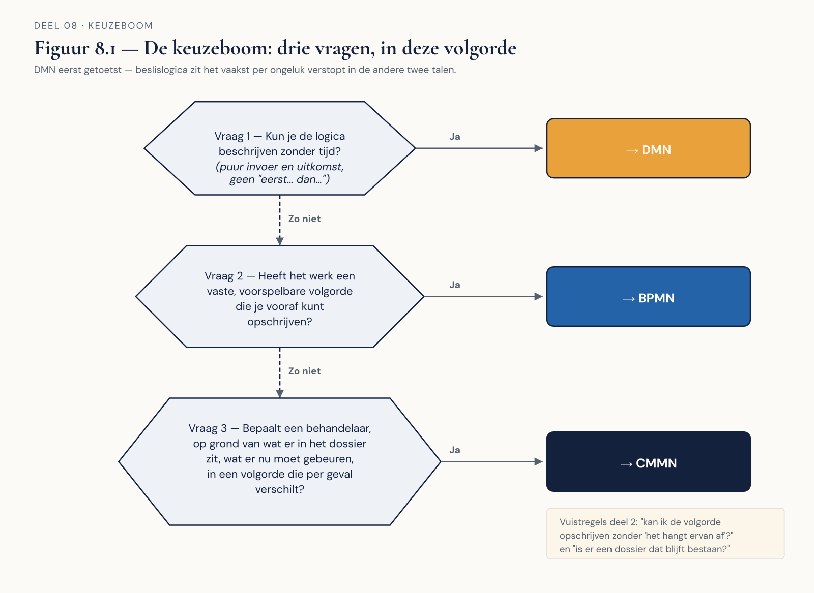
Figuur 8.1 — De keuzeboom als stroomschema met de drie vragen.
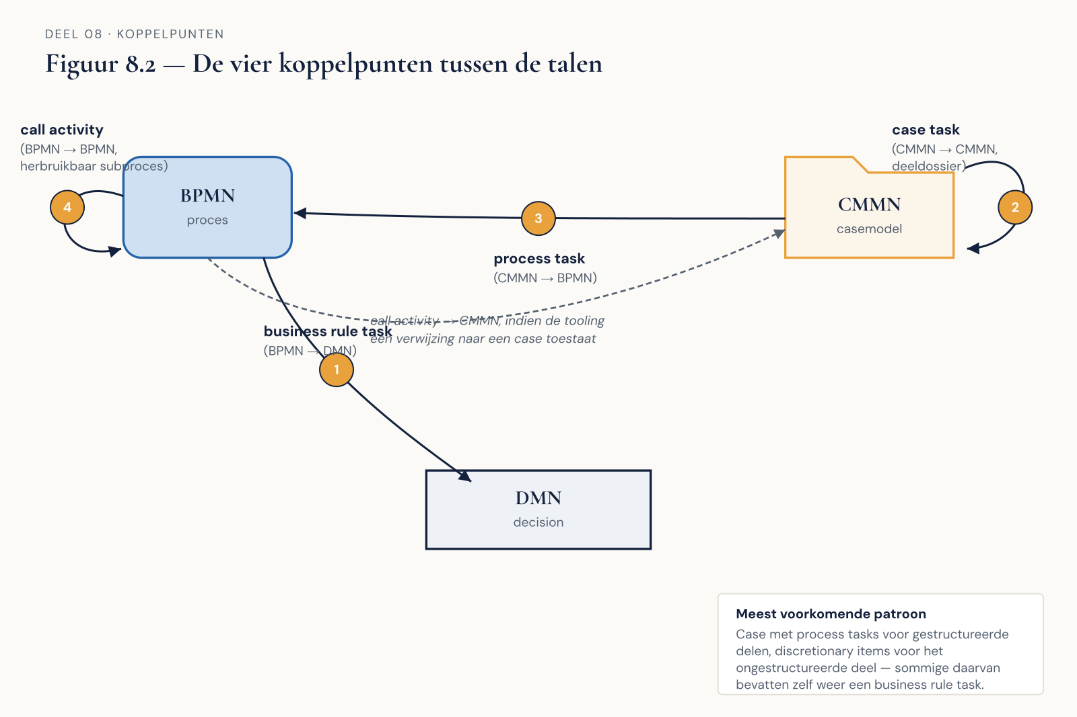
Figuur 8.2 — De vier koppelpunten in één overzicht, met pijlen tussen de drie taalsymbolen.
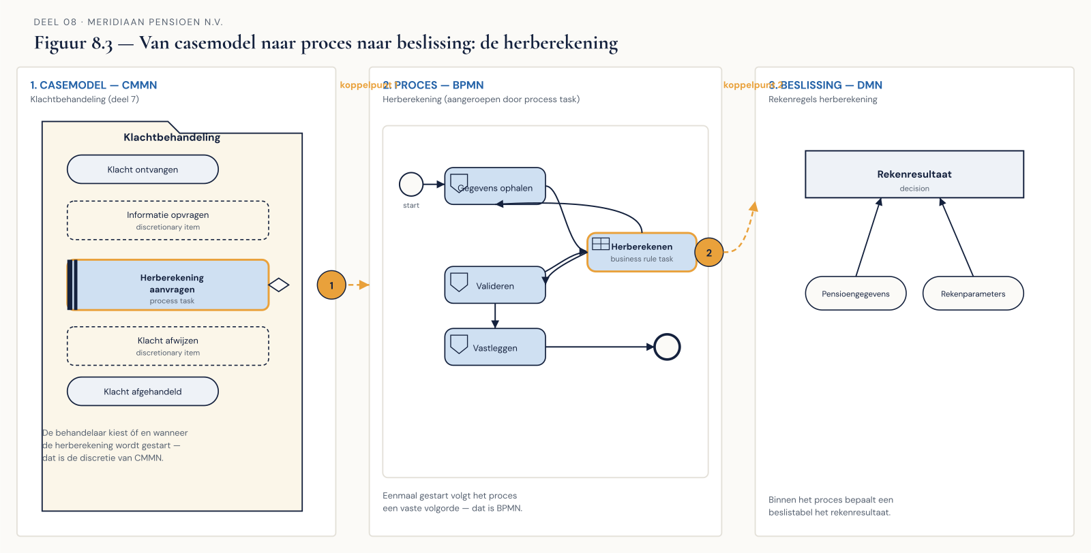
Figuur 8.3 — Het volledige Meridiaan-voorbeeld uit §8.2: casemodel met een process task, het BPMN-proces waarnaar verwezen wordt, en de business rule task daarbinnen die naar een DMN-decision wijst — alle drie de diagrammen naast elkaar met de koppelpunten gemarkeerd.
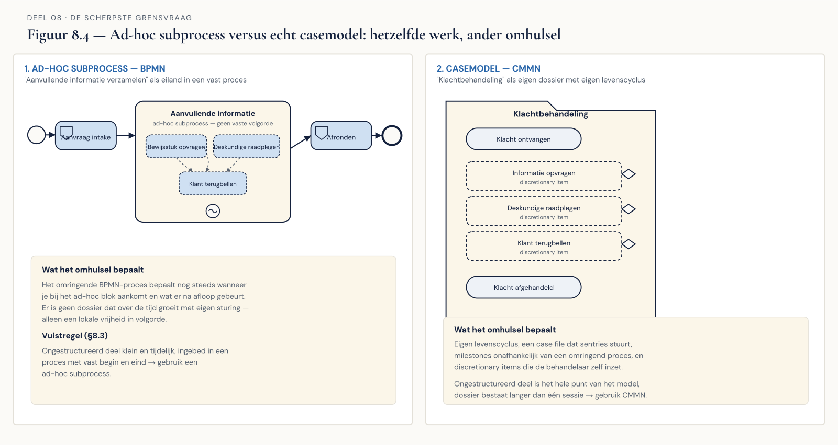
Figuur 8.4 — Ad-hoc subprocess (BPMN) naast een casemodel (CMMN) voor eenzelfde stuk ongestructureerd werk, met de omringende context die het verschil verklaart.
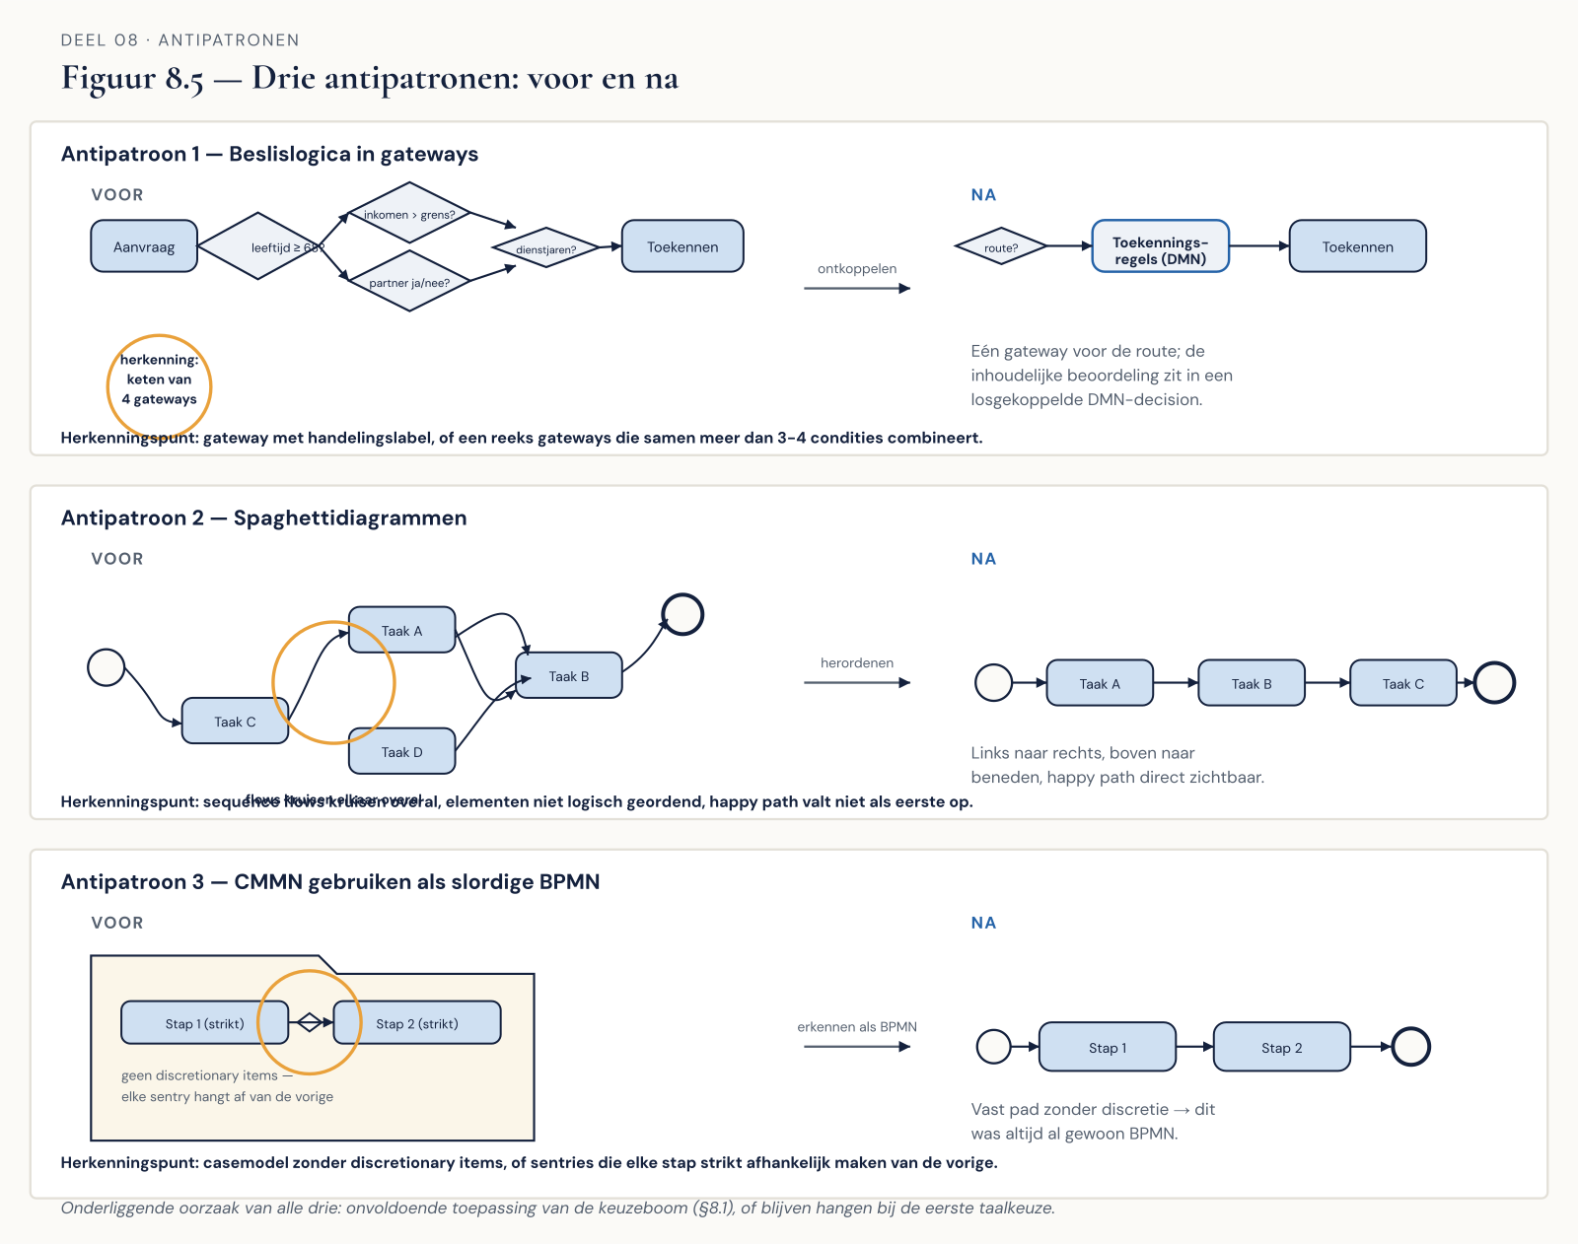
Figuur 8.5 — De drie antipatronen als voor/na-vergelijkingen, elk met het herkenningspunt gemarkeerd.

